Graficele Servranx nu sunt utilizate în ţară, ca de fapt nici alte desene active. Nu sunt cunoscute în primul rând pentru că RADIESTEZIA este prea puţin răspândită, cele 3 şcoli fiind preponderent medicale, normal de altfel pentru starea de sănătate a populaţiei, iar radionica este practic inexistentă.
În al doilea rând, cam tot ce a pătruns la noi în ultimii 20 de ani s-a datorat incisivităţii comerciale în clasicul stil evreiesc cu ”minunăţii tehnologice” americane. Deci RADIESTEZIA dar mai ales radionica ne-a parvenit sub formă de aparate capsulate, sigilate, învăluite în ceaţă şi mister, cu reclame alegorice de panaceu şi greu accesibile pecuniar.
În cel de-al treilea rând există interese economice, sociale şi politice care blochează efectiv accesul la informaţie sau denaturează informaţia ce a pătruns deja şi dezinformează. În acest sens, apogeul a fost atins în perioada 2002 – 2004, când au fost etalate false probleme şi iniţiată o adevărată campanie de calomniere şi compromitere dusă de politic (şi rudele ”lui”) împotriva terapiilor complementare şi a tehnicilor mentale. Ca urmare numărul de farmacii şi de bănci a crescut semnificativ. Şi cozile la covrigi.
Continuăm cu ultima serie de exemple de grafice Servranx:
Dinamizare (graficul nr.13) – dă forţă remediilor homeopatice sau radiestezice vechi, inutilizate, revitalizează produse cosmetice |   Graficul nr.13
Selector psihologic (graficul nr.14) – înlesneşte deciziile dificile datorate situaţiilor reale complexe | 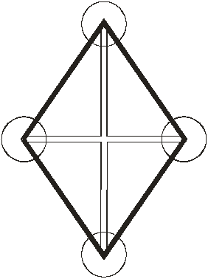  Graficul nr.14
Scut (graficul nr.15) – 10 minute de utilizare asigură 36 de ore de protecţie împotriva agresiunilor psihice |   Graficul nr.15
Şansă succes (graficul nr.36) – asigură confortul material excluzând jocurile de hazard, favorizează dezvoltarea psihică şi intelectualăSucces: De la frații Servranx, menite să promoveze succesul economic și prosperitatea materială și în orice mod, atât în ​​sfera publică și privată. Doar lăsați martorul la centrul Graficul cu care se confruntă nord pentru perioada de timp necesară |   Graficul nr.36
Decagon (graficul nr.52) – amplificator universal, stabilizator, se utilizează ca atare sau în combinaţie cu alte desene active |   Graficul nr.5
Cele 64 de grafice publicate în ”Les Graphiques Servranx” sunt doar o parte a celor aproape 50 de ani de cercetare a fraţilor Servranx şi sunt acelea ce şi-au dovedit eficacitatatea şi viabilitatea de-a lungul anilor. Puntea realizată de fraţii Servranx în spaţiu şi timp le-au adus acestora colaboratori de pretutindeni ce şi-au prezentat rezultatele experienţelor, inclusiv pe cele privitoare la aceste desene active.
Trebuie menţionat că Servranx au fost printre primii, dar nu singurii, ce au lucrat efectiv pe desene active. Herrinckx, Chaumery şi Bélizal, Monroy, Claude V.Johnson, Mellin şi Turenne, Perreaux, Bernard Paulet, Cyril Villeneuve, Paul Stevelinck, sunt doar câţiva pasionaţi de formele geometrice şi de energiile acestora.
De remarcat lipsa numelor anglo-saxone, explicabilă prin tendinţa acestora spre aparate în radiestezie şi mai ales în radionică, spre aşa numita radiestezie cu ”tole şi butoane”.
Ca arie de răspândire, utilizarea desenelor active a cuprins lumea întreagă, dar sunt cunoscute locaţiile unde pasionaţii sunt concentraţi în grupări puternice, cu relaţii serioase de comunicare, ca de exemplu: Belgia, Franţa, Italia, Canada, ţările Americii Latine.

Relaxare somn (graficul nr.05a) – aşa cum arată şi numele, este destinat celor ce au probleme cu somnul, pentru cei ce se trezesc obosiţi. | 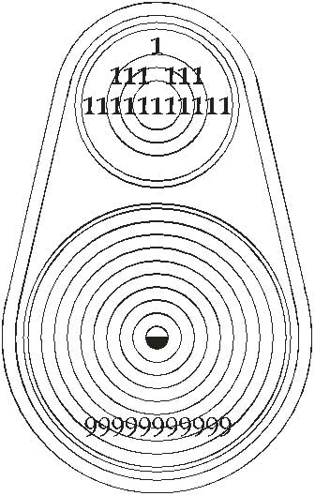  graficul nr.05a
Relaxare somn (graficul nr.05b) – are acelaşi efect ca şi 05a, dar în plus permite utilizarea la distanţă. | 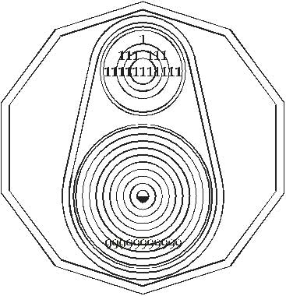  graficul nr.05b
Emiţător Herrinckx (graficul nr.06) – cunoscut şi ca rombul lui Herrinckx, este utilizat în transmisia influenţelor benefice. Unul dintre cele mai eficiente grafice, puterea de emisie este dependentă de numărul de romburi. | 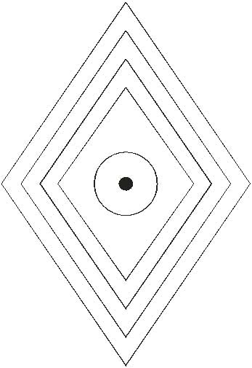  graficul nr.06
Psiho protector (graficul nr.10) – asigură o protecţie eficientă împotriva atacurilor psihice. Se utilizează în cazuri de gelozie, ură, invidie. |   graficul nr.10
Psiho inductor (graficul nr.11) – se foloseşte pentru a armoniza un individ cu scopul acţiunii sale, la inducerea de idei pozitive, energii de la un acumulator, culori. | graficul nr.1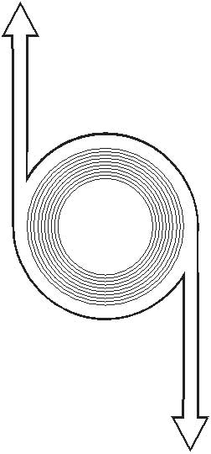
Magnetron (graficul nr.3) – amplificator şi emiţător de unde. Grafic de radiestezie şi radionică emiţător, receptor, detector, capabil de a dirija orice radiaţie. Înlesneşte căutările pe plan, hărţi, şi serveşte la amplificarea emisiilor de unde color, a remediilor, etc.

Magnetron (graficul nr.3)
MAGNETISM VITAL curativ (graficul nr.4) – recomandat pentru cure regulate deMAGNETISM VITAL. Generează rapid o completare energetică, o stare de bine.
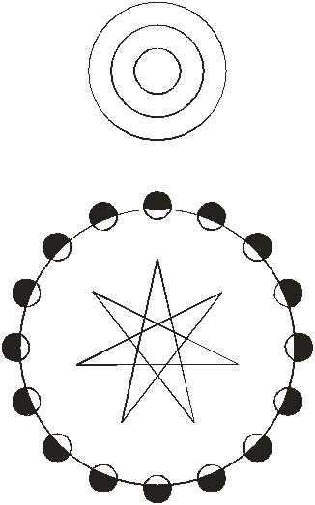
MAGNETISM VITAL curativ (graficul nr.4)

